|  |  |
| --- | --- |
|  | **Définir les niveaux de la biodiversité** |
| **Compétences travaillées** | Extraire les informations utiles |

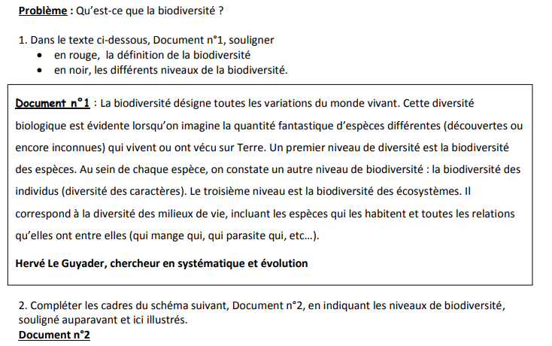

2. **Compléter l**es cadres suivants pour indiquer les niveaux de la biodiversité relevés dans le texte précédent et qui sont illustrés par les images.

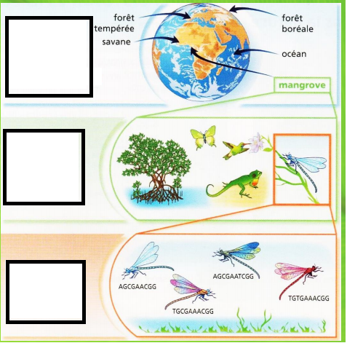

**Document n°2 : les niveaux de la biodiversité.**

**Document n°3 : la diversité des relations dans un écosystème.**

